* آیا دیابت درمان قطعی دارد؟

دیابت درمان قطعی ندارد ولی روشهای موثری برای کنترل وپیشگیری از بروز عوارض وجود دارد با کنترل دیابت‌ می‌توان تا حد امکان قند خون را در حد طبیعی حفظ کرد.برای دستیابی به این هدف، بکارگیری روش های زیر موثراست:

آموزش مستمر

تغذیه صحیح

تست مرتب قند خون

ورزش مرتب

استفاده از انسولین یا داروهای خوراکی در صورت لزوم

* مراقبت از بیماران دیابتی

1-در صورتیکه خون رسانی به پاها خوب بوده ومشکل خاصی ندارید.کافی است بصورت روزانه پاهایتان را چک کنید.

2-مشاهده ‌‌روزانه پا جهت ‌بررسی ‌وجود تاول ، بریدگی ، خراش و ضایعات بین انگشتان لازم است انجام شود مخصوصا بین انگشتان پا را باید بدقت خشک کرد.

3-اگر پوستتان خشک است بهتر است از کرم یا روغن نرم کننده استفاده کنید این ماده باید پس از شستشو وخشک کردن پا مصرف شود وبین انگشتان پا مالیده نشود.

4-یبوست می تواند یکی از نشانه های افزایش قند خون باشد؛ زیرا افزایش ترشح ادرار موجب کم آب شدن بدن و جذب اضافی مایعات از بدن می شود. با نوشیدن مایعات فراوان وکنترل قند خون می توان مشکل یبوست را حل کرد.

5-بطورکلی در بیماران دیابتی نوع دوم، انجام ورزش سبک (مانند30دقیقه پیاده روی) پس از صرف غذا در تنظیمم سطح گلوکزخون موثر است ورزش منظم در بیماران،خطر ابتلا به بیماری های قلب وعروق را بسیار کاهش می دهد.

6-اندازه گیری مرتب قند خون وثبت آن بسیار حائز اهمیت است.آزمایش قند خون،بهترین راهنما برای دانستن وضعیت قند خون بیمار است.

7-در صورت مشاهده هر پدیده غیر عادی در پاها(مانند سخت شدن پوست در قسمتی از کف پاها ،وجود بی حسی وکرختی وخمیدگی در قسمت از پاها)باید فوراً به پزشک مراجعه کرد واز گرفتن پوست سخت شده پا با ناخن گیر جداً خودداری کنید.

8- جوراب نخی بدون کش و دمپایی جلو بسته در منزل پوشیده شود.



**بیمارستان باقرالعلوم اهر**

**دیابت چیست؟**

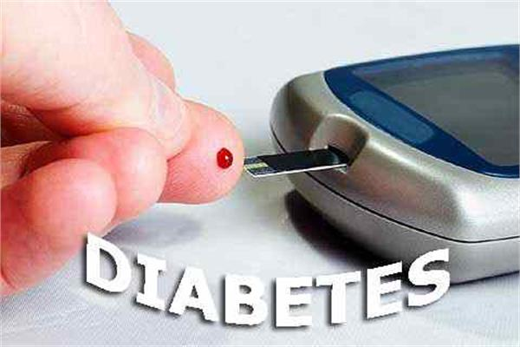

**تهیه وتنظیم:**

**تدوین :هانیه محمودی کارشناس ارشد رابط آموزش سلامت**

**تاریخ تدوین 20/2/1402**

**تاریخ بازنگری 20/2/1404**

**آموزش سلامت**

**زیر نظر دکتر رونقی متخصص داخلی**

دیابت زمانی به وجود می آید که در بدن شما به اندازه کافی انسولین تولید نشود یا از انسولین تولید شده در بدن به طور موثّری استفاده نگردد. بدن شما بدون انسولین نمی تواند انرژی مورد نیاز را از مواد غذایی مصرفی بدست آورد.

غذایی که مصرف می کنیم در بدنمان به نوعی قند به نام گلوگزتبدیل می شودانسولین به گلوکز کمک می کند که وارد سلولهای بدن شود تا به انرژی تبدیل گردد. بدون انسولین ، گلوکز به جای ورود به سلول در بدن جمع می شود.

* انواع دیابت

1- دیابت نوع اول یا دیابت وابسته به انسولین:

این نوع دیابت زمانی اتفاق می افتد که انسولین یا وجود ندارد یا مقدار آن بسیار کم است. در چنین مواردی باید انسولین تزریق گردد.

دیابت نوع 1اغلب کودکان ونوجوانان را در بر می گیرد. این نوع دیابت حدود 10% کل دیابتی ها را شامل می شود.

2- دیابت نوع دوم یا دیابت غیر وابسته به انسولین:

این نوع دیابت زمانی اتفاق می افتد که بدن قادر به تولید انسولین به اندازه کافی نباشد ویا انسولین تولید شده نتواند به خوبی مورد استفاده قرار گیرد با رژیم غذایی،داروهای خوراکی و فعالیتهای جسمی

می توان این نوع دیابت را کنترل کرد. دیابت نوع2 اغلب درافراد بالغ دیده می شود وشایعترین نوع دیابت است و90% کل دیابتی ها را شامل می شود.

* علائم بیماری دیابت

پرنوشی

پرخوری

پرادراری

تاری دید وسردرد

خواب آلودگی واحساس سردرد

طولانی شدن مدت زمان ترمیم زخمها

* روش تشخیص

تشخیص بیماری بر اساس اندازه گیری قند خون ناشتا انجام می گیرد وجود قند در ادرار نیز به تشخیص بیماری کمک می کند.

* عواملی که باعث بیماری دیابت نوع دوم

می شوند:

چاقی

سن بیشتر از 40سال

کمبود ورزش وفعالیت جسمی

سابقه دیابت در خانواده

خانم هایی که سابقه سقط، مرده زایی بدون علت ویا تولد نوزاد 4 کیلوگرم و بیشتر دارند

* رژیم غذایی در بیماران دیابتی

رژیم غذایی اصل وپایه ،کنترل دیابت مخصوص دیابت نوع دوم است بنابراین رعایت نکات زیر لازم است:

1-اولین گام حذف قند،دسر وغذاهای شیرین می باشد از کشمش وتوت برای نوشیدن چای استفاده شود.

2-به منظور کنترل قند خون وجلوگیری از نوسانات شدید آن بهتر است که در همه موارد از 5 یا 6 وعده غذایی استفاده شود. در صورت امکان، ورزشهای سبک (مانند پیاده روی) توصیه می گردد.

3- از مواد نشاسته ای مانند نان، سیب زمینی و برنج و... به مقدار کم که موجب افزایش وزن نشوند مصرف نماید

4-به جای پروتئین حیوانی بهتر است از حبوباتی که دارای فیبر بالایی هستند، تامین شود.

5- به جای قند های ساده بهتر است از میوه هاوسبزی هایی که دارای فیبر بالایی هستند،استفاده می شود.

6- ماهی تازه برای بیماران دیابت خوب می باشد بخصوص ماهی قزل آلای تازه